Иванов Егор БИСО-03-19

**Анализ структуры сетевого трафика с помощью программы Wireshark**

**Протокол IP**

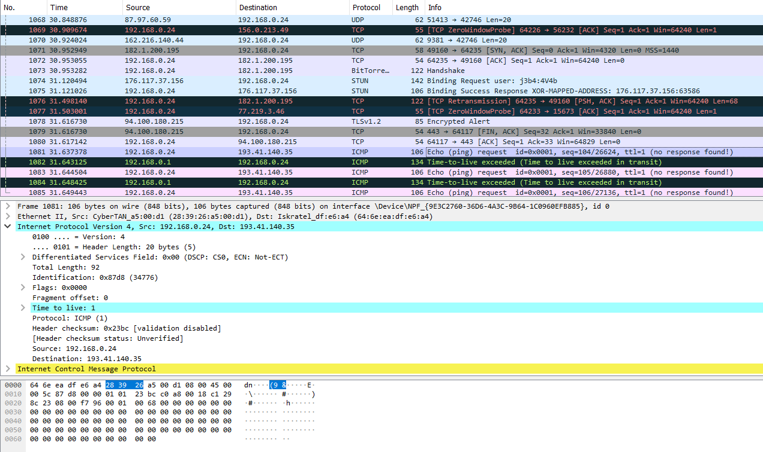

Source: 192.168.0.24

Header Length: 20 bytes

Поле данных: 64 байт

Time to live: 1

**DNS**

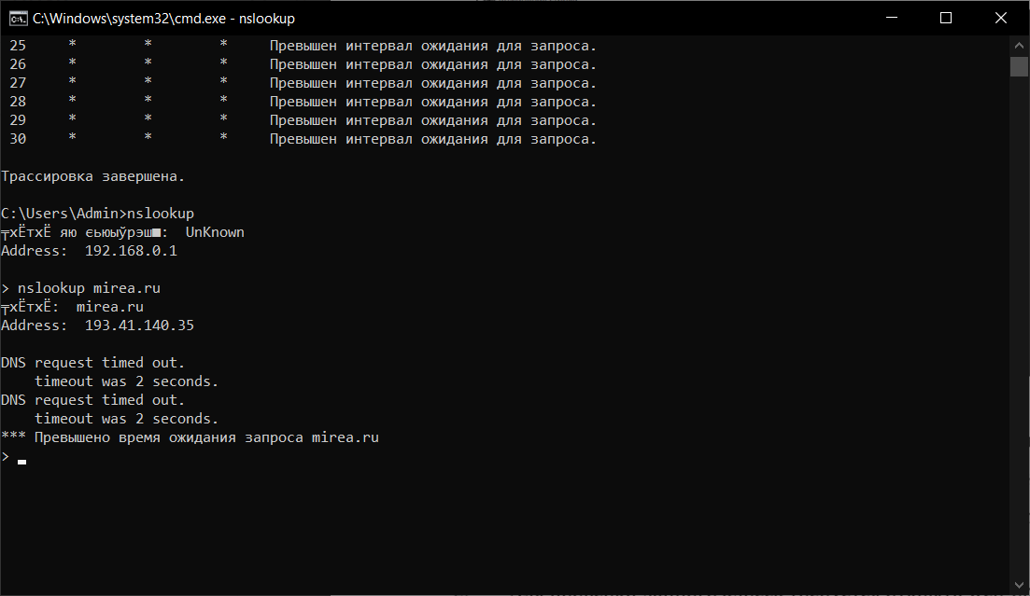



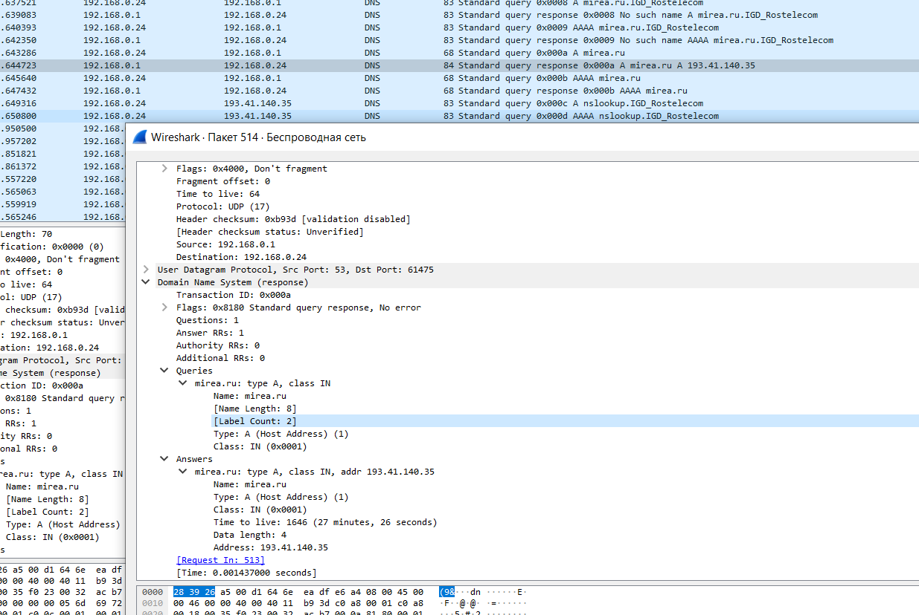

**ICMP**

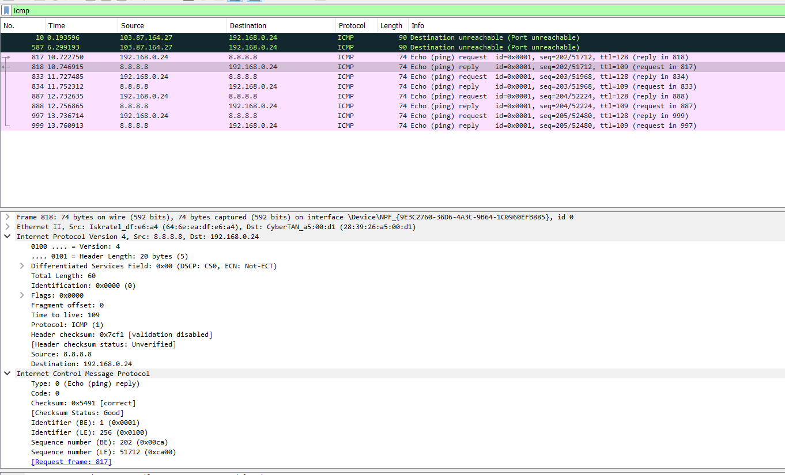

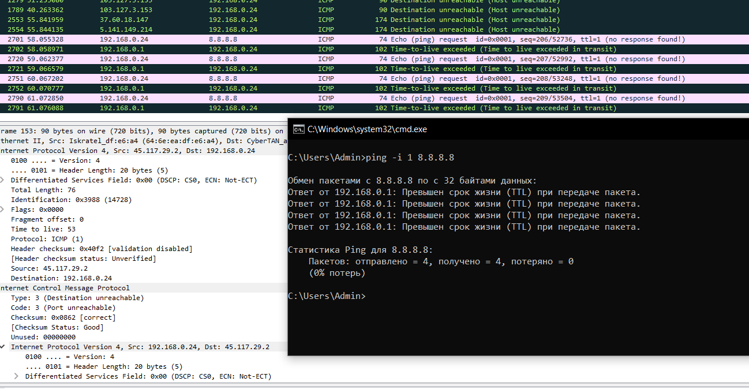

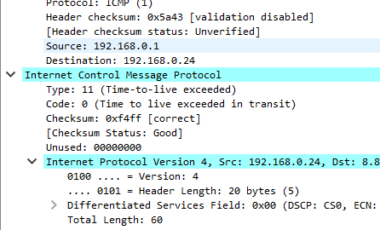

**ARP**

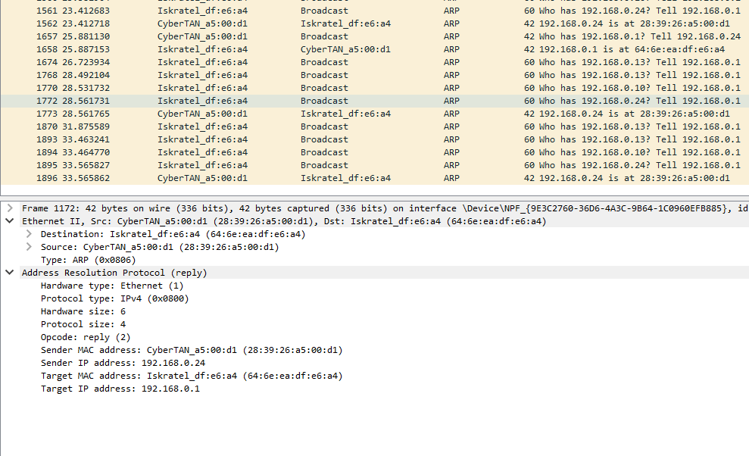

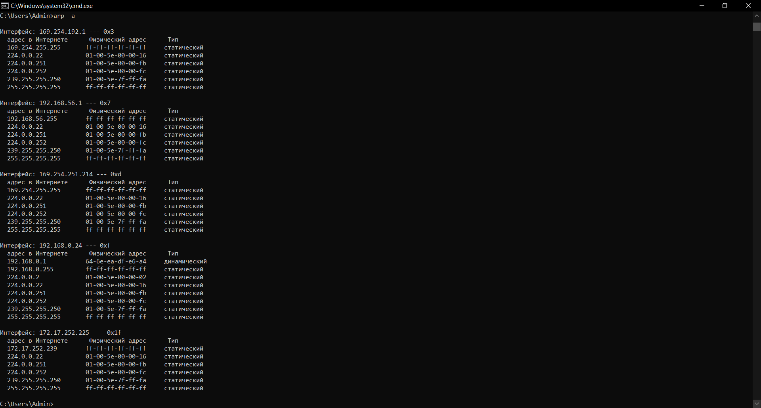

**Http**

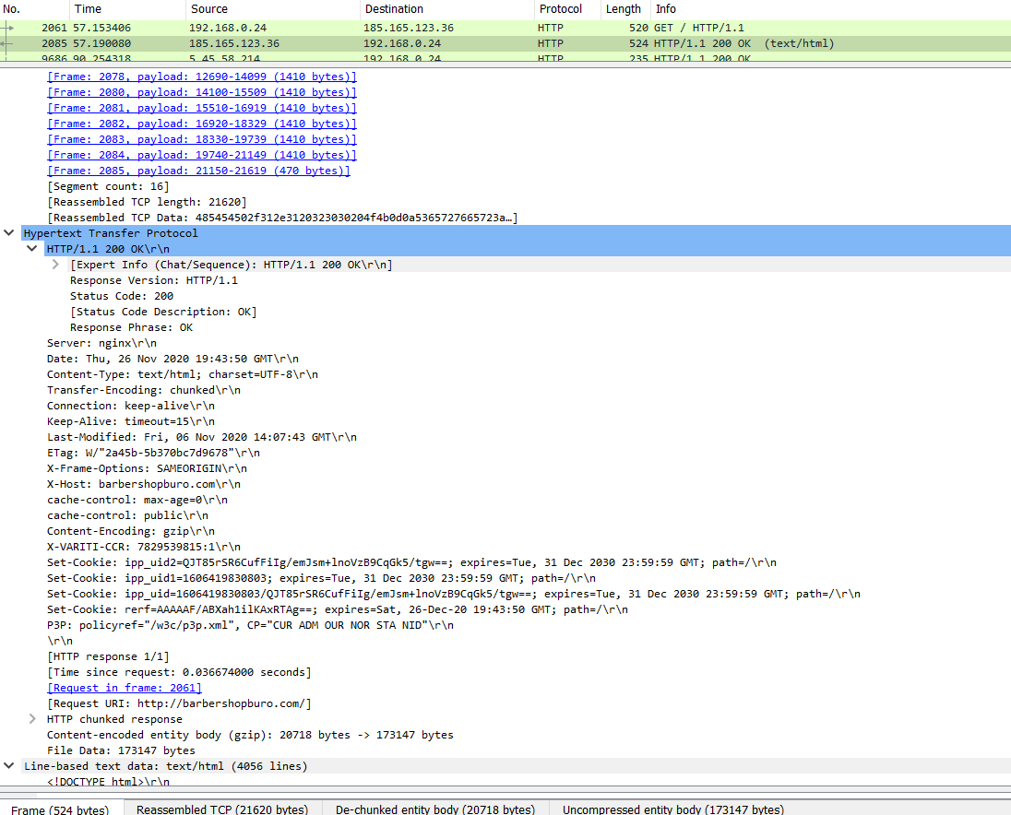

Задание:

1. Произвести обнаружение узлов в ГИС «Интернет» узлов, использующих

протокол http. В google.com требуется ввести поисковый запрос и выбрать ресурс:

intitle:"forum" inurl:http after:2019

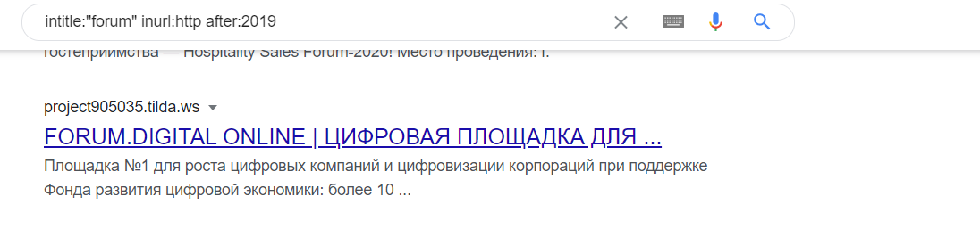

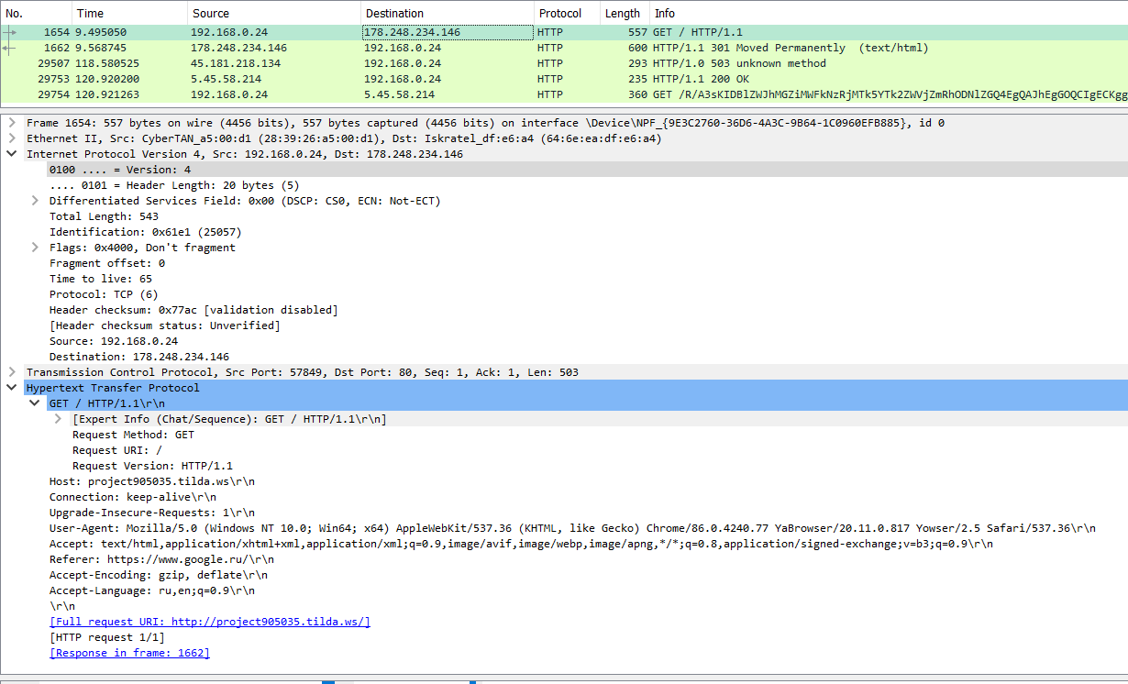

2. Определить: ip адрес ресурса с использованием нескольких способов

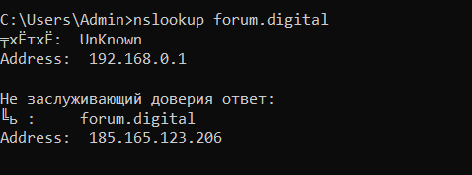

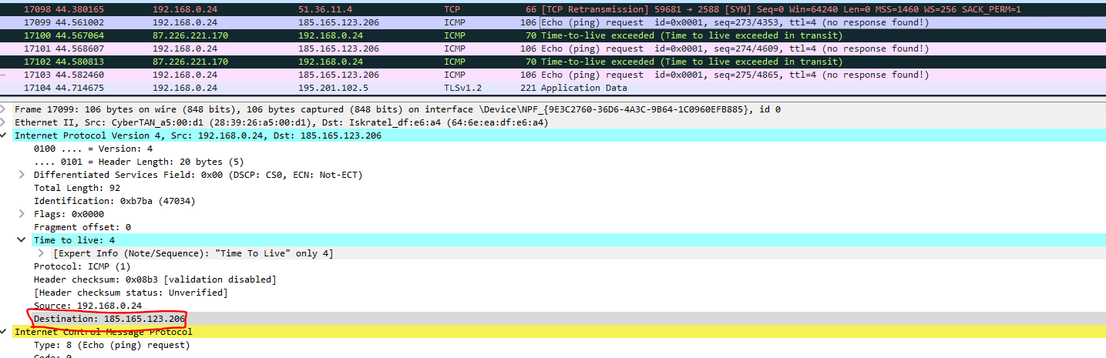

3. Изучить аргументы утилиты nslookup: -query=mx, soa, nx; type=any.

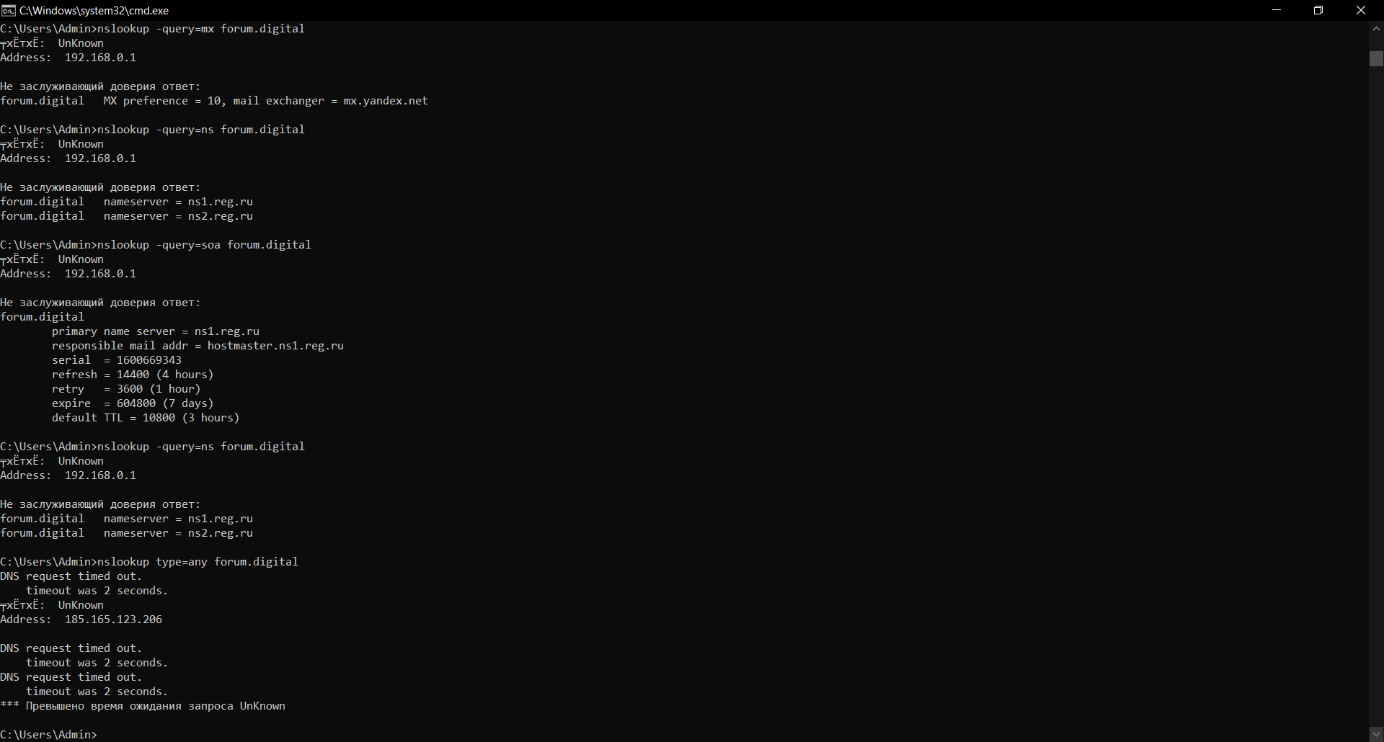

4. Изучить трафик с сайта.

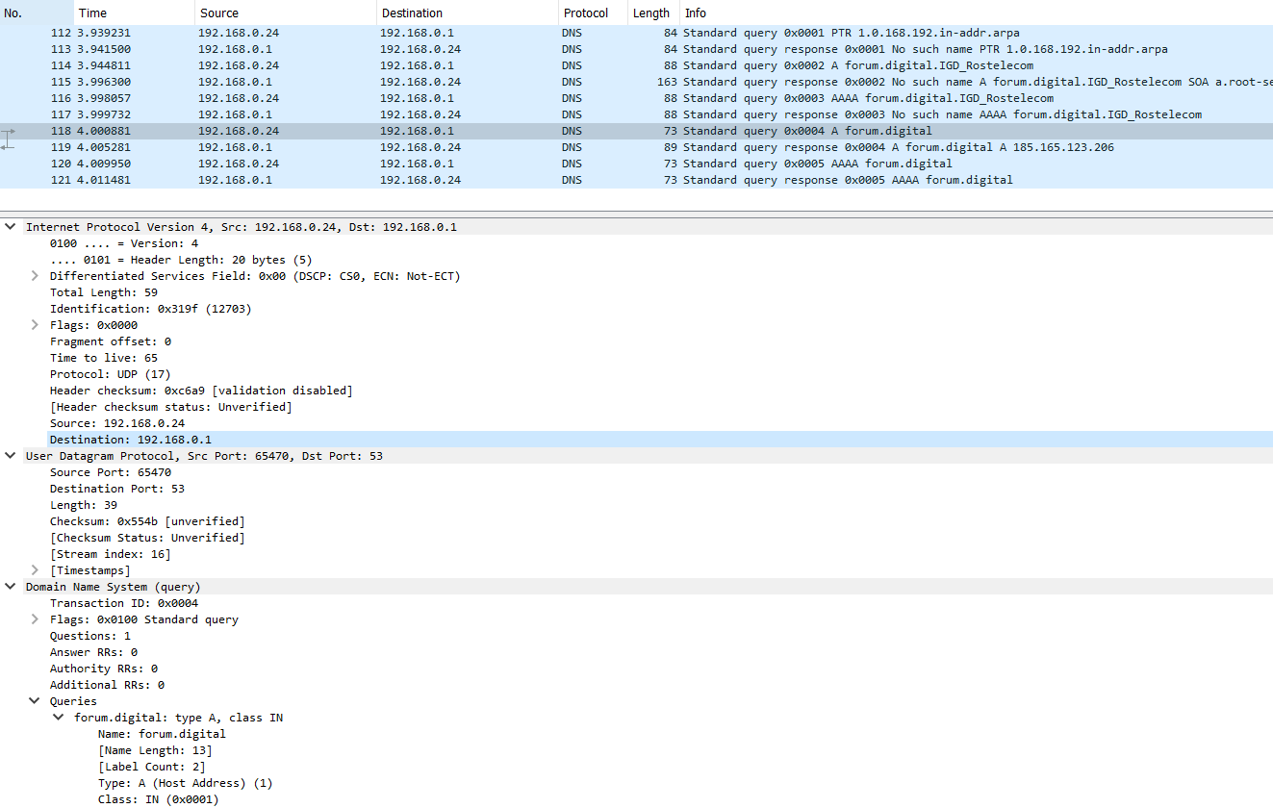

5. В wireshark изучить основные фильтры типа: ip.src==192.168.0.163; ip.dst;

ip.addr, udp.port, arp.src.hw_mac, eth.dst, eth.src.

